ПАМЯТКА ВОСПИТАТЕЛЮ ПО ПРАВИЛАМ ДОРОЖНОГО ДВИЖЕНИЯ.
Все участники движения делятся на водителей, пешеходов и пассажиров. Безопасность движения на улицах и дорогах достигается тогда, когда все строго соблюдают правила.
Основные аспекты взаимодействия ребёнка с «территорией дорожного движения»
Ребёнок – пешеход

Ребёнок – пассажир

Ребёнок –водитель детских транспортных средств (велосипеда, самоката, санок, роликовых коньков и др.)

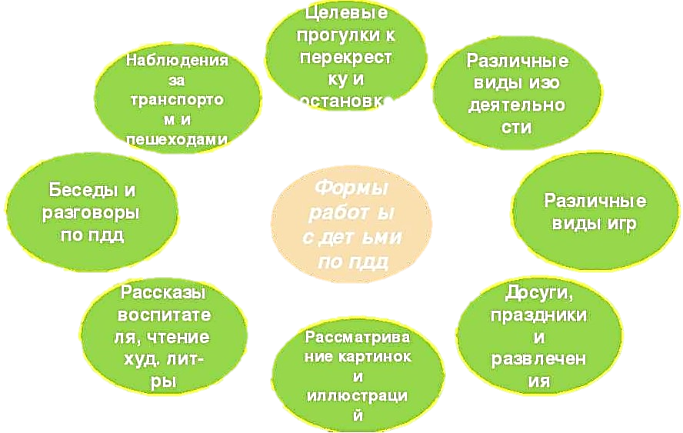
Формы работы с детьми
наблюдение за транспортом, пешеходами
целевые прогулки
Изо деятельность
игры
досуги, развлечения
рассматрива-ние иллюстраций
беседы, разговоры по ПДД

чтение худ.лит-ры

Возраст | Содержание работы | Понятия | Привычки,  навыки, правила
2-3 года | Знакомятся с транспортными средствами: грузовым и легковым автомобилями, общественным транспортом. Определяют, из каких частей состоят машины. Обучаться различать красный и зелёный цвета. | Улица, дорога транспорт,  шофер и пассажир, шофёр и пешеход | -по улицам ходить одному нельзя, можно только с родителями или с другими  взрослыми;  -дорогу можно переходить, только держась за руку взрослого человека;  -дорога – это не страх пред машинами,  техникой, дорога- это чувство опасности
3-4 года | Продолжается работа по распознаванию транспортных средств, знакомятся с правилами поведения в общественном транспорте, закрепляют умение различать красный, жёлтый, зелёный цвета. Где и как двигаются пешеходы (по тротуарам и  пешеходным дорожкам, придерживаясь правой стороны), какие бывают  улицы, по которым ездит транспорт. Раскрывать понятие быстро-медленно (сравнить две  движущиеся машины, которые обгоняют друг друга; человек идёт медленно, а машина едет быстро и т.д.) | Тротуар, улица, дорога, проезжая часть, обочина, сигналы светофора для пешеходов | -по улицам ходить одному нельзя, можно только с родителями или с другими  взрослыми;  -если подошёл к краю тротуара один, остановись и ни при каких условиях  один не ступай на проезжую часть дороги;  -дорогу можно переходить, только держась за руку взрослого человека;  - дорога – это не страх пред машинами,  техникой, дорога- это чувство опасности  -транспорт и дорога могут быть безопасными, если выполнять определённые  правила и требования
4-5 лет | Учить детей устанавливать  простейшие связи во взаимоотношениях пешеходов и водителей транспорта.  Расширять знания об общественном транспорте, спецтранспорте. Размеры транспорта (большой, тяжёлый, , маленькая и др)  Продолжать учить определять и называть местоположение транспорта, человека, изменения в их движении: едет, идёт, бежит,  переходит, поворачивает, останавливается, далеко, близко.  Целевые прогулки 1 раз/2 мес | Надземный переход, подземный переход, пешеходный переход, проезжая часть, одностороннее и  двустороннее движение, Тротуар правостороннее движение на тротуаре и проезжей части. Направо, налево, вперёд,  назад, вверх, вниз. | -ходить можно только по тротуару;  -при движении по тротуару есть свои правила: ходить надо, придерживаясь  правой стороны. Нельзя по тротуарам бегать, это мешает другим пешеходам и опасно, так как можно выбежать на проезжую часть дороги;  -движение на дороге регулирует светофор;  -для машин светофор имеет три цвета, для пешеходов – два;  -улицу можно переходить только тогда и там, где переход разрешён. Если  есть подземный переход, то дорогу можно переходить только по этому переходу;  -если переходишь по правилам (на зелёный свет светофора и  по переходу), всё равно надо быть осторожным
5-6 лет | Учить детей свободно ориентироваться на участке  детского сада и в ближайшем микрорайоне (где дом, магазин, аптека и др). Ориентироваться в многообразии транспортных  средств своей местности, на чём можно проехать от дома до детского сада, каким транспортом пользуются родители.  Познакомить детей с правилами поведения в общественных местах (в  транспорте). Решают практические задачи,  связанных с дорожными ситуациями, встречающимися в жизни. Отрабатывать навыки перехода проезжей части  Ориентируясь в пространстве, дети учатся определять положение того или иного предмета не только по отношению к себе, но и по отношению к другим (слева от Коли – машина, перед ним – дорога с пешеходным переходом). Получить чёткие представления о том, что правила дорожного движения, направлены на сохранение жизни и здоровья людей, поэтому все обязаны их выполнять.  Целевые прогулки 1 раз/1мес | Перекрёсток (регулируемый, нерегулируемый), дорожные знаки: «Пешеходный переход», «Подземный пешеходный переход», «Место остановки автобуса и (или)троллейбуса»  Спецтранспорт (особые указание при включённом специальном звуковом сигнале), проезжая часть, одностороннее и  двустороннее движение | -если возникла необходимость сойти на проезжую часть дороги и тем более перейти дорогу, надо остановиться, осмотреться, посмотреть налево –направо, выйти на проезжую часть, дойдя до середины  дороги – посмотреть направо;  -играть возле дороги и даже стоять у края проезжей части дороги – опасно;  -когда едешь в автобусе, троллейбусе, другом виде транспорта, надо  обязательно за что-то держаться, чтобы не упасть при резком торможении;  -выйдя из транспорта не надо спешить. Лучше подождать, пока автобус (трамвай, троллейбус) отъедут от остановки, а потом, оглядевшись, можно переходить дорогу
6-7 лет | Продолжать знакомить детей не только с Правилами дорожного движения,  знаками, но и с причинами дорожно-транспортных происшествий. Должны хорошо знать свой микрорайон, особенно  места пересечения улиц, где и какие стоят знаки. формировать у детей самостоятельность и  ответственность в действиях, связанных с переходом улицы, учить  устанавливать причинно-следственные связи, выбирать наиболее безопасные  маршруты движения от дома до детского сада, к магазину. Учить детей  определять, предвидеть опасность дорожной ситуации и возможность её  избежание, воспитывать у детей уважение к пешеходам и водителям  Целевые прогулки 1 раз/1мес | Дорожные знаки,  дорожные «ловушки», опасные ситуации, план схема  Важное правило для пешеходов -  Стой! Смотри!  Слушай! | -прежде чем куда-то идти – мысленно представить себе маршрут и отметить в нём места, представляющие наибольшую опасность;  -переходить дорогу только тогда, когда видишь её всю.  Если есть загораживающий часть дороги, двигающийся транспорт – подождать, пока он пройдёт.  Если стоящая машина, кусты или что-то ещё мешает видеть дорогу  – пройти вдоль тротуара, пока не будет хорошего обзора;  -из всех маршрутов движения выбирать тот, который наиболее безопасный  -реагировать на все изменения погоды и условий видимости как на повышение уровня опасности;  -улицы и перекрёстки никогда не переходить «по диагонали»;  -требования дорожных знаков, светофора не  обсуждаются, а выполняются на 100%
ВНИМАНИЕ:
- Важно обратить серьёзное внимание на используемые в Правилах основные понятия и термины
- За одно занятие давать не более ДВУХ – ТРЁХ элементов (например, 2 правила и 1 знак)
- На занятиях исключать, такие задания как, в виде несуществующих знаков, не правильно окрашенных дорожных знаков или светофоров!
- При проведении НОД или мероприятия обращаться к литературе не раньше 2015 года!
- Необходимо избегать снимки с авариями дорожных происшествий ДД при НОД
- «Дорога» вместо «улица»; «проезжая часть» вместо «мостовая»; «автомобиль» или «транспортное средство» вместо «машина»: «полоса движения» вместо «ряд»; «сигнал» (светофора) вместо «свет» или «цвет» (светофора); «регулировщик» или «инспектор ДПС» вместо «постовой». Не существует понятия «островок безопасности». Различать значение термина «пешеходная дорожка» и «пешеходный переход», «стоянка» и «остановка».
Фликер, светоотражатель, мостовая, постовой-мы не употребляем!
- На нерегулируемом пешеходном переходе применятся желтый мигающий сигнал светофора, это не светофор для пешеходов -это сигнал для водителей о нерегулируемом пешеходном переходе!
- Давать понятия названия групп дорожных знаков (предписывающие, запрещающие не нужно)
- Адаптер для перевозки детей не используем!
- Переходим проезжую часть - сначала останавливаемся, потом убеждаемся в безопасности!
- Для пешеходов светофор имеет только 2 сигнала и зелёный сигнал светофора не гарантирует безопасность, нужно убедиться в безопасности.
- Группу детей разрешается водить только по тротуару или левой обочине не более чем в два ряда, в сопровождении взрослых: 2 чел. (от 5-10 детей), 3 чел. (от 10-20 детей) с флажками красного цвета (флажки находятся строго в руках у взрослых)
- В руках у детей не должно быть никаких предметов, в специальных жилетах
- Уголок безопасности дорожного движения как для детей, так и для родителей

